

**ĐỀ KIỂM TRA CUỐI KÌ 1 – ĐỀ 1**

# LISTENING

**Listen and number.**

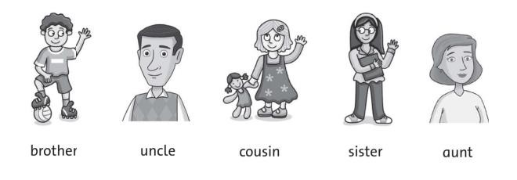

# VOCABULARY & GRAMMAR

* 1. **How many? Count and circle.**

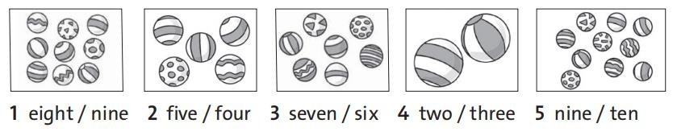

* 1. **Match.**

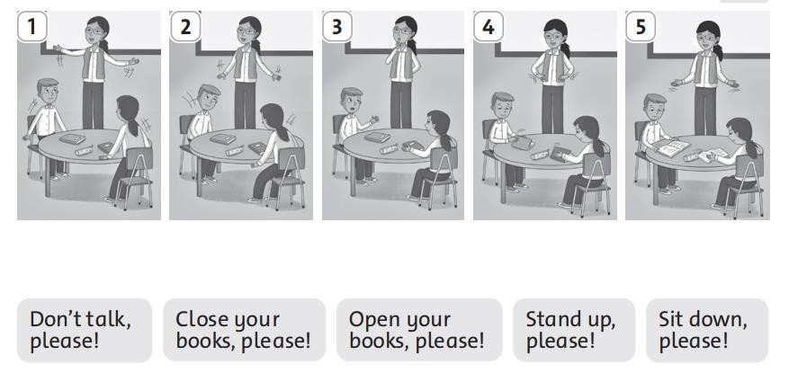

* 1. **Choose the correct answer.**
     1. This my bag.
        1. are
        2. old
        3. is
        4. do
     2. your name?
        1. What
        2. What’s
        3. How
        4. My
     3. Nice to you.
        1. meet
        2. like
        3. do
        4. this
     4. Do you like carrots? – No, I .
        1. do
        2. not
        3. am
        4. don’t
     5. He green eyes.
        1. have
        2. haves
        3. has
        4. having

## Reorder the words to make correct sentences.

* + 1. her/ is/ That/ pencil case

.

* + 1. under/ The/ bed/ is/ the/ book

.

* + 1. favourite/ What’s/ color/ your

?

* + 1. have/ I/ hair/ don’t/ straight

.

* + 1. like/ Do/ yogurt/ you

?

# -------------------THE END-------------------

**ĐÁP ÁN**

**A. LISTENING**

**Listen and number.**

|  |  |  |  |  |
| --- | --- | --- | --- | --- |
| 1. sister | 2. brother | 3. cousin | 4. aunt | 5. uncle |

# B. VOCABULARY & GRAMMAR

## How many? Count and circle.

|  |  |  |  |  |
| --- | --- | --- | --- | --- |
| 1. nine | 2. five | 3. seven | 4. two | 5. ten |

1. **Match.**
   1. Stand up, please!
   2. Sit down, please!
   3. Don’t talk please!
   4. Close your book, please!
   5. Open your book, please!

## IV. Choose the correct answer.

|  |  |  |  |  |
| --- | --- | --- | --- | --- |
| 1. C | 2. B | 3. A | 4. D | 5. C |

**IV. Reorder the words to make correct sentences.**

1. That is her pencil case.
2. The book is under the bed.
3. What’s your favourite color?
4. I don’t have straight hair.
5. Do you like yogurt?

**LỜI GIẢI CHI TIẾT**

**A. LISTENING**

**Listen and number.** *(Nghe và đánh số.)*

**Bài nghe:**

1. This is my sister. *(Đây là chị gái của tôi.)*
2. This is my brother. *(Đây là em trai của tôi.)*
3. This is my cousin. *(Đây là em họ của tôi.)*
4. This is my aunt. *(Đây là dì của tôi.)*
5. This is my uncle. *(Đây là chú của tôi.)*

# B. VOCABULARY & GRAMMAR

## How many? Count and circle.

*(Có bao nhiêu? Đếm và khoanh tròn.)*

* 1. nine: *số 9*
  2. five: *số 5*
  3. seven: *số 7*
  4. two: *số 2*
  5. ten: *số 10*

1. **Match.** *(Nối.)*
   1. Stand up, please! *(Làm ơn hãy đứng lên!)*
   2. Sit down, please! *(Làm ơn hãy ngồi xuống!)*
   3. Don’t talk please! *(Làm ơn không nói chuyện!)*
   4. Close your book, please! *(Làm ơn hãy đóng sách lại!)*
   5. Open your book, please! *(Làm ơn hãy mở sách ra!)*

## Choose the correct answer.

*(Chọn đáp án đúng.)*

#### 1. C

“your bag” trong câu này là danh từ số ít nên chúng ta dùng động từ to be “is”. m This **is** my bag.

*(Đây là cái túi của mình.)*

#### 2. B

Cấu trúc hỏi tên của ai đó:

## What’s/What is + tính từ sở hữu + name? What’s your name?

*(Tên của bạn là gì?)*

#### 3. A

Nice to **meet** you.

*(Rất vui được gặp cậu.)*

#### 4. D

Cấu trúc câu trả lời ngắn:

## Yes, S + do/does.

**No, S + don’t/doesn’t.**

Do you like carrots? – No, I **don’t**.

*(Cậu có thích cà rốt không? – Mình không.)*

#### 5. C

Chủ ngữ trong câu này là “he” nên động từ chính trong câu phải chia. He **has** green eyes.

*(Anh ấy có đôi mắt màu xanh lá.)*

## Reorder the words to make correct sentences.

*(Sắp xếp các từ để được câu đúng.)*

* 1. That is her pencil case. *(Đây là chiếc túi đựng bút của cô ấy.)*
  2. The book is under the bed. *(Quyển sách ở dưới cái giường.)*
  3. What’s your favourite color? *(Màu sắc yêu thích của bạn là gì?)*
  4. I don’t have straight hair. *(Mình không có mái tóc thẳng.)*
  5. Do you like yogurt? *(Cậu có thích sữa chua không?)*



**ĐỀ KIỂM TRA CUỐI KÌ 1 – ĐỀ 2**

# LISTENING

## Listen and look. Choose the correct answer.

1. 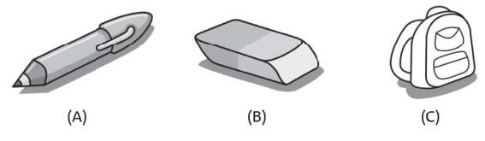

2. 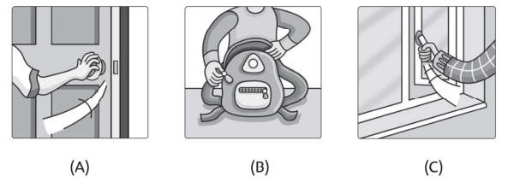

3. 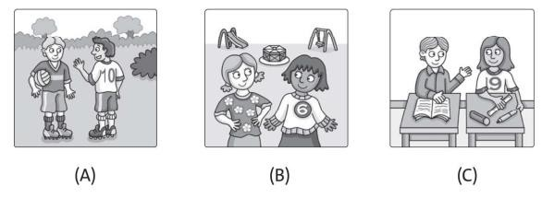

## Listen and choose the correct answer.

* + - * 1. Bao is years old.

six

seven

eight

* + - * 1. This is .

her doll

her pencil case

her book

* + - * 1. Her pencil is .

blue

red and yellow

black

* + - * 1. Her is green.

eraser

pencil case

pen

# VOCABULARY & GRAMMAR

## Look. Complete the sentences with *This* or *That*.

1. 

is his pen.

2. 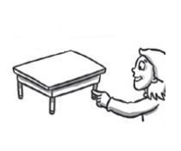

is her table.

3. 

is his bag.

4.

is his pencil.

## Odd one out.

* + - * 1. ​

pen

eraser

window

book 2.

1. rice
2. bread
3. meat
4. juice 3.
5. monkey
6. thin
7. short
8. straight 4.
9. sister
10. friend
11. uncle
12. cousin 5.
13. animal
14. cat
15. elephant
16. giraffe

## Find ONE mistake in each sentence and correct it.

* + - * 1. They is gray elephants.
        2. Are you like bread?
        3. Jane have brown hair.
        4. I not like carrots.
        5. This are your blue pencil case.

## Read and decide each sentence is True (T) or False (F).

I’m Minh. Today I’m with my family! Mai is my sister. She has long, black hair. My mom has straight hair. Thanh is my brother. He has short, curly hair and blue eyes. My cousin Nam has brown eyes. My aunt Thu has long brown hair.

* + - * 1. Mai has short hair.
        2. Mom has straight hair.
        3. Thanh has curly hair.
        4. Nam has blue eyes.
        5. Aunt Thu has long black hair.

**-------------------THE END-------------------**

**ĐÁP ÁN**

**A. LISTENING**

1. **Listen and look. Choose the correct answer.**

|  |  |  |
| --- | --- | --- |
| 1. B | 2. C | 3. C |

1. **Listen and choose the correct answer.**

|  |  |  |  |
| --- | --- | --- | --- |
| 1. C | 2. B | 3. A | 4. A |

# B. VOCABULARY & GRAMMAR

1. **Look. Complete the sentences with *This* or *That*.**

|  |  |  |  |
| --- | --- | --- | --- |
| 1. This | 2. That | 3. This | 4. This |

1. **Odd one out.**

|  |  |  |  |  |
| --- | --- | --- | --- | --- |
| 1. C | 2. D | 3. A | 4. B | 5. A |

1. **Find ONE mistake in each sentence and correct it.**
   1. is => are
   2. Are => Do
   3. have => has
   4. not => don’t hoặc bỏ not
   5. are => is

## Read and decide each sentence is True (T) or False (F).

|  |  |  |  |  |
| --- | --- | --- | --- | --- |
| 1. F | 2. T | 3. T | 4. F | 5. F |

**LỜI GIẢI CHI TIẾT**

**A. LISTENING**

1. **Listen and look. Choose the correct answer.**

*(Nghe và quan sát. Chọn đáp án đúng.)*

**Bài nghe:**

1. It’s her eraser. *(Đó là cục tẩy (gôm) của cô ấy.)*
2. Please open the window. *(Làm ơn hãy mở cửa sổ ra.)*
3. How old are you? – I’m nine. *(Cậu mấy tuổi rồi? – Mình 9 tuổi.)*

## Listen and choose the correct answer.

*(Nghe và chọn đáp án đúng.)*

## Bài nghe:

Hello. My name is Bao. I’m eight. This is my pencil case. It’s red and yellow. This is my blue pencil. And look, my green eraser!

### Tạm dịch:

*Xin chào. Mình tên là Bảo. Mình 8 tuổi. Đây là chiếc túi đựng bút của mình. Nó màu đỏ và vàng. Đây là chiếc bút chì màu xanh dương của mình. Và nhìn này, cục tẩy (gôm) màu xanh lá của mình!*

* 1. Bao is **eight** years old. *(Bảo 8 tuổi.)*

**Thông tin:** I’m eight. *(Mình 8 tuổi.)*

* 1. This is **her pencil case**. *(Đây là chiếc túi đựng bút của cô ấy.)*

**Thông tin:** This is my pencil case. *(Đây là chiếc túi đựng bút của mình.)*

* 1. Her pencil is **blue**. *(Chiếc bút chì của cô ấy màu xanh dương.)*

**Thông tin:** This is my blue pencil. *(Đây là chiếc bút chì màu xanh dương của mình.)*

* 1. Her **eraser** is green. *(Cục tẩy (gôm) của cô ấy màu xanh lá.)*

**Thông tin:** And look, my green eraser! *(Và nhìn này, cục tẩy (gôm) màu xanh lá của mình!)*

# B. VOCABULARY & GRAMMAR

1. **Look. Complete the sentences with *This* or *That*.** *(Quan sát. Hoàn thành các câu với This hoặc That.)* This: dùng để chỉ danh từ **số ít**, **ở gần**.

That: dùng để chỉ danh từ **số ít**, **ở xa**.

* 1. This is his pen. *(Đây là cái bút mực của anh ấy.)*
  2. That is her table. *(Kia là cái bàn của cô ấy.)*
  3. This is his bag. *(Đây là cái cặp của anh ấy.)*
  4. This is his pencil. *(Đây là cái bút chì của anh ấy.)*

1. **Odd one out.** *(Chọn từ khác loại.)*

#### 1. C

pen (n): *cái bút mực* eraser (n*): cục tẩy (gôm)* window (n): *cửa sổ* book (n): *quyển sách*

**Giải thích:** Đáp án C không phải danh từ chỉ đồ dùng học tập, trong khi các phương án còn lại đều là danh từ chỉ các đồ dùng học tập.

#### 2. D

rice (n): *gạo, cơm* bread (n): *bánh mì* meat (n): *thịt* juice (n): *nước ép*

**Giải thích:** Đáp án D là danh từ chỉ đồ uống, các phương án còn lại đều là những danh từ chỉ đồ ăn.

#### 3. A

monkey (n): *con khỉ*

thin (adj): *gầy*

short (adj): *thấp, ngắn*

straight (adj): *thẳng*

**Giải thích:** Đáp án A là danh từ, các phương án còn lại đều là các tính từ.

#### 4. B

sister (n): *chị/em gái*

friend (n): *bạn bè*

uncle (n): *chú, cậu, bác (trai)*

cousin (n): *anh, chị, em họ*

**Giải thích:** Đáp án B là danh từ chỉ bạn bè, không phải là danh từ chỉ những người có quan hệ huyết thống như các đáp án còn lại.

#### 5. A

animal (n): *động vật* cat (n): *con mèo* elephant (n): *con voi*

giraffe (n): *con hươu cao cổ*

**Giải thích:** Đáp án A là danh từ chỉ động vật nói chung, trong khi các phương án còn lại đều là những danh từ chỉ các loài động vật cụ thể.

## Find ONE mistake in each sentence and correct it.

*(Tìm MỘT lỗi sai trong mỗi câu sau và sửa lại.)*

* 1. They is gray elephants.

Chủ ngữ “They” và danh từ “elephants” trong câu đều là số nhiều nên động từ to be chúng ta dùng phải là “are”.

**Sửa:** They **are** gray elephants.

*(Chúng là những con voi màu xám.)*

* 1. Are you like bread?

“like” trong câu này là động từ nên ta dùng trợ động từ “Do” để đặt câu hỏi, không sử dụng động từ to be.

**Sửa: Do** you like bread?

*(Bạn có thích bánh mì không?)*

* 1. Jane have brown hair.

Chủ ngữ trong câu là “Jane” – là ngôi thứ 3 số ít nên động từ chính trong câu phải chia.

**Sửa:** Jane **has** brown hair.

*(Jane có mái tóc màu nâu.)*

* 1. I not like carrots.

“not” không thể đứng độc lập trong câu mà không đi kèm động từ to be hoặc trợ động từ.

**Sửa:** I don’t like carrots. *(Mình không thích cà rốt.)*

Hoặc: I like carrots. *(Mình thích cà rốt.)*

* 1. This are your blue pencil case.

“This” dùng để chỉ danh từ số ít, danh từ “pencil case” cũng là danh từ số ít nên động từ to be chúng ta cần dùng là “is”.

**Sửa:** This **is** your blue pencil case.

*(Đây là chiếc túi đựng bút của bạn.)*

## Read and decide each sentence is True (T) or False (F.)

*(Đọc và xem mỗi câu sau là Đúng hay Sai.)*

I’m Minh. Today I’m with my family! Mai is my sister. She has long, black hair. My mom has straight hair. Thanh is my brother. He has short, curly hair and blue eyes. My cousin Nam has brown eyes. My aunt Thu has long brown hair.

### Tạm dịch:

*Tôi là Minh. Hôm nay tôi ở cùng gia đình! Mai là em gái tôi. Em ấy có mái tóc đen dài. Mẹ tôi có mái tóc thẳng. Thành là anh trai tôi. Anh ấy có mái tóc ngắn, xoăn và đôi mắt xanh dương. Anh họ Nam của tôi có đôi mắt nâu. Dì Thu của tôi có mái tóc dài màu nâu*.

* 1. Mai has short hair. *(Mai có mái tóc ngắn.)*

**Thông tin:** Mai is my sister. She has long, black hair. *(Mai là em gái tôi. Em ấy có mái tóc đen dài.)*

# => F

* 1. Mom has straight hair. *(Mẹ có mái tóc thẳng.)*

**Thông tin:** My mom has straight hair. *(Mẹ tôi có mái tóc thẳng.)*

# => T

* 1. Thanh has curly hair. *(Thành có mái tóc xoăn.)*

**Thông tin:** Thanh is my brother. He has short, curly hair and blue eyes. (*Thành là anh trai tôi. Anh ấy có mái tóc ngắn, xoăn và đôi mắt xanh.)*

# => T

* 1. Nam has blue eyes. *(Nam có đôi mắt xanh dương.)*

**Thông tin:** My cousin Nam has brown eyes. *(Anh họ Nam của tôi có đôi mắt nâu.)*

# => F

* 1. Aunt Thu has long black hair. *(Dì Thu có mái tóc đen dài.)*

**Thông tin:** My aunt Thu has long brown hair. *(Dì Thu của tôi có mái tóc dài màu nâu.)*

# => F



**ĐỀ KIỂM TRA CUỐI KÌ 1 – ĐỀ 3**

1. **LISTENING**
   1. **Look, listen and choose correct answer.**

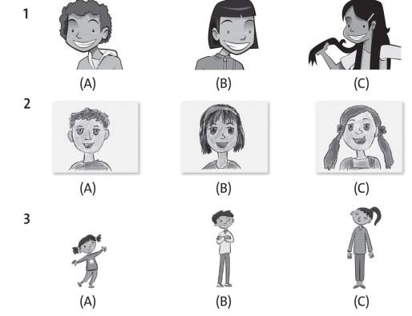

* 1. **Listen and choose the correct picture.**

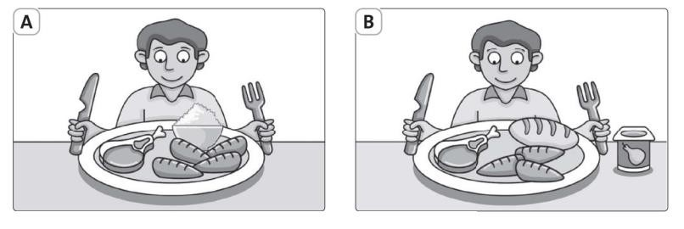

# VOCAULARY AND GRAMMAR

## Look and write tick (✓) or cross (✗).

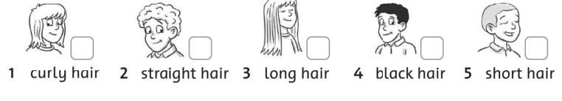

* 1. **Look and choose the correct answer to complete the sentences.**
     1. 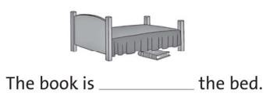
        1. on
        2. under
        3. in
     2. 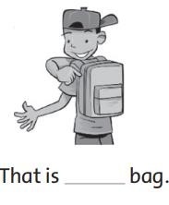
        1. he
        2. her
        3. his
     3. 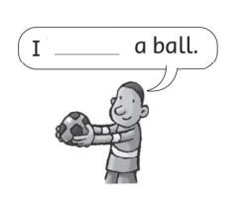
        1. have
        2. has
        3. don’t have
     4. 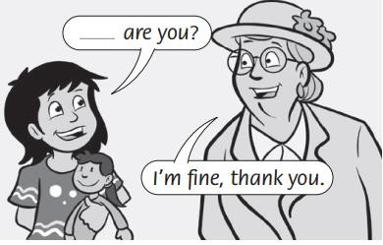​
        1. What
        2. How
        3. Do
     5. 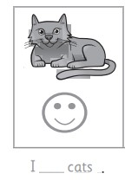
        1. like
        2. likes
        3. do
  2. **Match.**

|  |  |
| --- | --- |
| 1. Where’s your doll? | a. It’s red and blue. |
| 2. Who is he? | b. It’s in my bag. |
| 3. How are you? | c. I’m ten. |
| 4. What color is it? | d. I’m great. Thanks. |
| 5. How old are you? | e. He is my teacher. |

* 1. **Reorder the words to make correct sentences.**

1. cookie/ She/ a/ has

.

1. have/ eyes/ I/ green/ don’t

.

1. your/ bear/ This/ brown/ teddy/ is

.

1. your/ toy/ favourite/ What’s

?

**-------------------THE END-------------------**

**ĐÁP ÁN**

**A. LISTENING**

1. **Look, listen and choose the correct answer.**

|  |  |  |
| --- | --- | --- |
| 1. A | 2. B | 3. C |

1. **Listen and choose the correct picture. Chọn bức tranh A.**

# B. VOCABULARY & GRAMMAR

1. **Look and write tick (✓) or cross (✗).**

|  |  |  |  |  |
| --- | --- | --- | --- | --- |
| 1. **✗** | 2. **✗** | 3. **✓** | 4. **✓** | 5. **✓** |

1. **Look and choose the correct answer to complete the sentences.**

|  |  |  |  |  |
| --- | --- | --- | --- | --- |
| 1. B | 2. C | 3. A | 4. B | 5. A |

1. **Match.**

|  |  |  |  |  |
| --- | --- | --- | --- | --- |
| 1 – b | 2 – e | 3 – d | 4 – a | 5 – c |

1. **Reorder the words to make correct sentences.**
2. She has a cookie.
3. I don’t have green eyes.
4. This is your brown teddy bear.
5. What’s your favourite toy?

**LỜI GIẢI CHI TIẾT**

**A. LISTENING**

1. **Look, listen and choose the correct answer.**

*(Nhìn, nghe và chọn đáp án đúng.)*

**Bài nghe:**

* 1. My brother has curly hair. *(Em trai mình có mái tóc xoăn.)*
  2. This is my friend, Jenny. She has short straight hair. *(Đây là bạn của mình, Jenny. Cô ấy có mái tóc ngắn và thẳng.)*
  3. My sister is tall. *(Chị gái của mình cao.)*

## Listen and choose the correct picture.

*(Nghe và chọn bức tranh đúng.)*

## Bài nghe:

I’m happy. Look! Carrots for me. I like carrots. Yum! I like meat, too. I don’t like bread. I like rice, lots of rice.

### Tạm dịch:

*Mình rất vui. Nhìn này! Cà rốt cho mình. Mình rất thích cà rốt. Ngon tuyệt! Mình cũng thích thịt nữa Mình không thích bánh mì lắm. Mình thích cơm, thật nhiều cơm.*

# B. VOCABULARY & GRAMMAR

## Look and write tick (✓) or cross (✗).

*(Nhìn và đánh dấu tích hoặc gạch chéo.)*

* 1. Curly hair: *tóc xoăn*
  2. Straight hair: *tóc thẳng*
  3. Long hair: *tóc dài*
  4. Black hair: *tóc đen*
  5. Short hair: *tóc ngắn*

## Look and choose the correct answer to complete the sentences.

*(Nhìn và chọn đáp án đúng để hoàn thành các câu.)*

1.

on (prep): ở trên (chỉ sự tiếp xúc bề mặt) under (prep): ở dưới

in (prep): ở trong

The book is **under** the bed. *(Quyển sách ở dưới chiếc giường.)*

2.

Chỗ trống trong câu này là vị trí của một tính từ sở hữu. Bên cạnh đó, bức tranh vẽ một cậu bé nên tính từ sở hữu cần dùng là “his”

That is **his** bag. *(Đây là chiếc cặp sách của anh ấy.)*

3.

Chủ ngữ trong câu này là “I” nên động từ cần dùng ở dạng nguyên mẫu. I **have** a ball. *(Mình có một quả bóng.)*

4.

Cấu trúc hỏi xem ai đó thế nào, ai đó có khỏe không:

**How + động từ to be + chủ ngữ? How** are you? – I’m fine, thank you.

*(Bà khỏe không ạ? – Ta khỏe, cảm ơn cháu.)*

5.

Chủ ngữ trong câu này là “I” nên động từ cần dùng ở dạng nguyên mẫu. I like cats. *(Mình thích mèo.)*

1. **Match***. (Nối.)*
2. – b

Where’s your doll? - It’s in my bag.

*(Con búp bê của cậu đâu rồi? – Nó ở trong túi của mình.)*

1. – e

Who is he? - He is my teacher.

*(Người đó là ai vậy? – Thầy ấy là giáo viên của mình.)*

1. – d

How are you? - I’m great. Thanks.

*(Cậu thế nào rồi? – Mình khỏe lắm. Cảm ơn cậu.)*

1. – a

What color is it? – It’s red and blue.

*(Nó có màu gì vậy? – Nó màu đỏ và xanh dương.)*

1. – c

How old are you? – I’m ten.

*(Cậu bao nhiêu tuổi vậy? – Mình 10 tuổi.)*

## Reorder the words to make correct sentences.

*(Sắp xếp các từ để tạo thành các câu đúng.)*

1. She has a cookie. *(Cô ấy có một cái bánh quy.)*
2. I don’t have green eyes. *(Mình không có đôi mắt màu xanh lá.)*
3. This is your brown teddy bear. *(Đây là con gấu bông màu nâu của cậu.)*
4. What’s your favourite toy? *(Món đồ chơi yêu thích của cậu là gì vậy?)*



**ĐỀ KIỂM TRA CUỐI KÌ 1 – ĐỀ 4**

# LISTENING

## Listen, read and choose the correct sentence.

* 1. ​
     1. Son has two friends.
     2. Son has three friends.
     3. Son has a sister. 2.

1. Nam is tall.
2. Nam is short.
3. Nam is thin. 3.
4. Vinh is tall.
5. Vinh is short.
6. Vinh is thin. 4.
7. Vinh has a sister.
8. Vinh has a brother.
9. Vinh has two sisters. 5.
10. Oanh has a sister.
11. Oanh is in the park.
12. Oanh is nice.

# VOCABULARY & GRAMMAR

## Look and choose the correct sentences.

* 1. 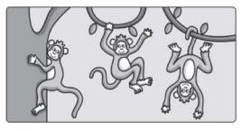
     1. It’s a monkey.
     2. They’re monkeys.
     3. They’re giraffes.
  2. 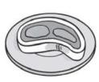​
     1. I like bread.
     2. I like eggs.
     3. I like meat.
  3. 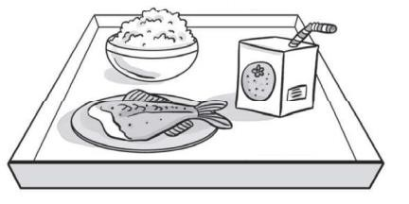
     1. I like bread, fish and juice.
     2. I like rice, fish and juice.
     3. I like rice, fish and, carrots.
  4. 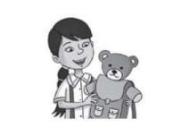
     1. She has short hair.
     2. She has long curly hair.
     3. She has long black hair.
  5. 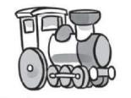
     1. This is my train.
     2. This is my kite.
     3. This is my plane.

## Look and unscramble letters.

1. 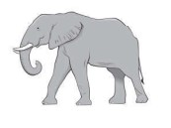

#### P E H L N E T A

2. 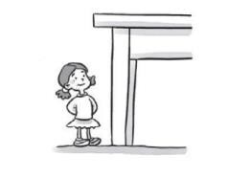

#### T L I E L T

3. 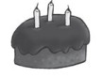

#### H E R T E

4. 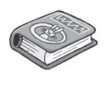

O K B O K

## Read and complete sentences with the available words.

big curly do Stand has

* 1. Where is my book? – It’s the table.
  2. Julia has hair.
  3. I like elephants. They’re .
  4. Do you like yogurt? – Yes, I .
  5. up, please!

## Make sentences.

* 1. I/ not/ like/ fish/.

.

* 1. This/ her/ blue/ bag/.

.

* 1. doll/ in/ box/.

.

* 1. My/ favourite/ red/.

.

* 1. you/ like / bread/?

?

**-------------------THE END-------------------**

**ĐÁP ÁN**

**A. LISTENING**

**Listen, read and choose the correct sentence.**

|  |  |  |  |  |
| --- | --- | --- | --- | --- |
| 1. A | 2. A | 3. B | 4. A | 5. C |

# B. VOCABULARY & GRAMMAR

## Look and choose the correct sentences.

|  |  |  |  |  |
| --- | --- | --- | --- | --- |
| 1. B | 2. C | 3. B | 4. C | 5. A |

1. **Unscramble to make correct words.**
   1. ELEPHANT
   2. LITTLE
   3. THREE
   4. BOOK

## Read and complete sentences with the available words.

|  |  |  |  |  |
| --- | --- | --- | --- | --- |
| 1. on | 2. curly | 3. big | 4. do | 5. Stand |

1. **Make sentences.**
   1. I don’t like fish.
   2. This is her blue bag.
   3. The doll is in the box.
   4. My favorite color is red.
   5. Do you like bread?

**LỜI GIẢI CHI TIẾT**

**A. LISTENING**

## Listen, read and choose the correct sentences.

*(Nghe, đọc và chọn những câu đúng.)*

**Bài nghe:**

Hello. My name is Son. And these are my two friends. This is Nam, and this this Vinh. Nam is tall. Vinh is short and he has brown eyes. Vinh has a sister. Her name is Oanh. She has long black hair and big brown eyes. She is nice. All my friends are nice. We like the park.

***Tạm dịch:***

*Xin chào. Tôi tên là Sơn. Và đây là hai người bạn của tôi. Đây là Nam, và đây là Vinh. Nam cao. Vinh thì thấp và có đôi mắt nâu. Vinh có một người chị gái. Chị ấy tên là Oanh. Chị ấy có mái tóc đen dài và đôi mắt to màu nâu. Chị ấy rất tốt bụng. Tất cả bạn bè của tôi đều tốt bụng. Chúng tôi thích công viên.*

#### 1. A

Son has two friends. *(Sơn có 2 người bạn.)*

**Thông tin:** And these are my two friends. *(Và đây là hai người bạn của tôi.)*

#### 2. A

Nam is tall. *(Nam thì cao.)*

**Thông tin:** Nam is tall. *(Nam thì cao.)*

#### 3. B

Vinh is short. *(Vinh thì thấp.)*

**Thông tin:** Vinh is short… *(Vinh thì thấp…)*

#### 4. A

Vinh has a sister. *(Vinh có một người chị gái.)*

**Thông tin:** Vinh has a sister. *(Vinh có một người chị gái.)*

#### 5. C

Oanh is nice. *(Oanh tốt bụng.)*

**Thông tin:** She is nice. *(Chị ấy (Oanh) tốt bụng.)*

# B. VOCABULARY & GRAMMAR

## Look and choose the correct sentences.

*(Quan sát và chọn những câu đúng.)*

* 1. ​
     1. It’s a monkey. *(Đó là một con khỉ.)*
     2. They’re monkeys. *(Chúng là những con khỉ.)*
     3. They’re giraffes. *(Chúng là những con hươu cao cổ.)*

## => Chọn B.

* 1. ​
     1. I like bread. *(Mình thích bánh mì.)*
     2. I like eggs. *(Mình thích trứng.)*
     3. I like meat. *(Mình thích thịt.)*

## => Chọn C.

* 1. ​
     1. I like bread, fish and juice. *(Mình thích bánh mì, cá và nước ép.)*
     2. I like rice, fish and juice. *(Mình thích cơm, cá và nước ép.)*
     3. I like rice, fish and, carrots. *(Mình thích cơm, cá và cà rốt.)*

## => Chọn B.

* 1. ​
     1. She has short hair. *(Cô ấy có mái tóc ngắn.)*
     2. She has long curly hair. *(Cô ấy có mái tóc xoăn dài.)*
     3. She has long black hair. *(Cô ấy có mái tóc đen dài.)*

## => Chọn C.

* 1. ​
     1. This is my train. *(Đây là chiếc tàu hỏa của tôi.)*
     2. This is my kite. *(Đây là con diều của tôi.)*
     3. This is my plane. *(Đây là chiếc máy bay của tôi.)*

## => Chọn A.

1. **Unscramble to make correct words.**

*(Sắp xếp lại các chữ cái để tạo nên những từ đúng.)*

* 1. ELEPHANT *(con voi)*
  2. LITTLE *(nhỏ, bé)*
  3. THREE *(số 3)*
  4. BOOK *(quyển sách)*

## Read and complete sentences with the available words.

*(Đọc và hoàn thành các câu với những từ cho sẵn.)*

* 1. Where is my book? – It’s **on** the table.

*(Quyển sách của mình đâu rồi? – Nó ở trên bàn.)*

* 1. Julia has **curly** hair.

*(Julia có mái tóc xoăn.)*

* 1. I like elephants. They’re **big**.

(Mình thích những con voi. Chúng thật là to lớn.)

* 1. Do you like yogurt? – Yes, I **do**.

*(Cậu có thích sữa chua không? – Mình có.)*

* 1. **Stand** up, please!

*(Làm ơn hãy đứng lên!)*

1. **Make sentences.** *(Viết câu.)*
   1. I don’t like fish. *(Mình không thích cá.)*
   2. This is her blue bag. *(Đây là chiếc cặp màu xanh dương của cô ấy.)*
   3. The doll is in the box*. (Con búp bên đang nằm trong hộp.)*
   4. My favorite color is red. *(Màu sắc yêu thích của mình là màu đỏ.)*
   5. Do you like bread? *(Cậu có thích bánh mì không?)*



**ĐỀ KIỂM TRA CUỐI KÌ 1 – ĐỀ 5**

# LISTENING

## Listen and choose the correct answer to complete the sentences.

* + - 1. She likes his .
         1. school bag
         2. pencil case
         3. pencil
      2. It’s his .
         1. pen
         2. English book
         3. eraser
      3. His is blue.
         1. pencil
         2. window
         3. pencil case
      4. Her pencil case is .
         1. red
         2. yellow
         3. blue

# VOCABULARY & GRAMMAR

## Look and choose the correct sentences.

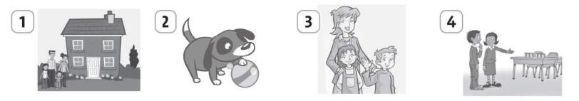

* 1. ​
     1. It’s your house.
     2. It’s our house. 2.

1. It’s their ball.
2. It’s his ball. 3.
3. It’s their mom.
4. It’s its mom. 4.
5. It’s our table.
6. It’s its table.

## Odd one out.

* 1. ​
     1. his
     2. your
     3. their
     4. cousin 2.

1. long
2. in
3. on
4. under 3.
5. big
6. little
7. door
8. short 4.
9. juice
10. meat
11. water
12. milk 5.
13. color
14. monkey
15. cat
16. giraffe

## Read and choose the correct answer.

I’m Hoang. I am at the zoo. I like the animals in the zoo. My favorite animal is the elephants, they are big! I like the giraffes. They are very tall. The monkeys are funny and happy! I also like them. But I don’t like birds. Going to the zoo is fun!

* 1. Hoang is .
     1. at the zoo
     2. the animals
     3. the giraffes
  2. What is Hoang’s favorite animal?
     1. The elephants
     2. The birds
     3. The monkeys
  3. Hoang likes .
     1. monkeys, birds, and elephants
     2. birds and giraffes
     3. elephants, giraffes, and monkeys
  4. Choose the correct sentence.
     1. Hoang likes birds.
     2. Hoang likes the zoo.
     3. Hoang doesn’t like animals.

## Reorder the words to make correct sentences.

* 1. red/ is/ This/ car/ a/

.

* 1. in/ Our/ is/ book/ bag/ the/

.

* 1. have/ hair/ I/ long/ don’t/

.

* 1. is/ My/ tall/ brother/

.

* 1. like/ you/ milk/ Do

?

**-------------------THE END-------------------**

**ĐÁP ÁN**

**A. LISTENING**

**Listen and choose the correct answer to complete the sentences.**

|  |  |  |  |
| --- | --- | --- | --- |
| 1. A | 2. B | 3. C | 4. C |

# B. VOCABULARY & GRAMMAR

1. **Look and choose the correct sentences.**

|  |  |  |  |
| --- | --- | --- | --- |
| 1. B | 2. B | 3. A | 4. A |

1. **Odd one out.**

|  |  |  |  |  |
| --- | --- | --- | --- | --- |
| 1. D | 2. A | 3. C | 4. B | 5. A |

1. **Read and choose the correct answer. aacb**

|  |  |  |  |
| --- | --- | --- | --- |
| 1. A | 2. A | 3. C | 4. B |

1. **Reorder the words to make correct sentences.**
   1. This is a red car.
   2. Our book is in the bag.
   3. I don’t have long hair.
   4. My brother is tall.
   5. Do you like milk?

**LỜI GIẢI CHI TIẾT**

**A. LISTENING**

## Listen and choose the correct answer to complete the sentences.

*(Nghe và chọn đáp án đúng để hoàn thành các câu.)*

## Bài nghe:

Girl: I like your school bag. Boy: Thank you.

Girl: What’s this?

Boy: It’s my book for English. Girl: Wow. What’s this?

Boy: It’s my pencil case.

Girl: It’s blue. My pencil case is blue, too.

***Tạm dịch:***

*Bạn nữ: Mình thích chiếc cặp sách của cậu. Bạn nam: Mình cảm ơn*

*Bạn nữ: Cái gì đây?*

*Bạn nam: Đó là quyển sách tiếng Anh của mình đó. Bạn nữ: Ồ. Thế còn đây là cái gì?*

*Bạn nam: là chiếc túi đựng bút của mình.*

*Bạn nữ: Nó màu xanh dương. Chiếc túi đựng bút của mình cũng có màu xanh dương.*

1. She likes his **school bag**.

*(Cô ấy thích chiếc cặp sách của cậu ấy.)*

1. It’s his **English book**.

*(Đó là quyển sách tiếng Anh của cậu ấy.)*

1. His **pencil case** is blue.

*(Chiếc túi đựng bút của cậu ấy màu xanh dương.)*

1. Her pencil case is **blue**.

*(Chiếc túi đựng bút của cô ấy mà xanh dương.)*

# B. VOCABULARY & GRAMMAR

## Look and choose the correct sentences.

* 1. ​
     1. It’s your house. *(Đây là ngôi nhà của bạn.)*
     2. It’s our house. *(Đây là ngôi nhà của chúng tôi.)*

## => Chọn B.

* 1. ​
     1. It’s their ball. *(Đây là quả bóng của họ.)*
     2. It’s his ball. *(Đây là quả bóng của nó.)*

## => Chọn B.

* 1. ​
     1. It’s their mom. *(Đây là mẹ của họ.)*
     2. It’s its mom. *(Đây là mẹ của nó.)*

## => Chọn A.

* 1. ​
     1. It’s our table. *(Đây là chiếc bàn của chúng tôi.)*
     2. It’s its table. *(Đây là chiếc bàn của nó.)*

## => Chọn A.

1. **Odd one out.** *(Chọn từ khác.)*

#### 1. D

his: *của anh ấy* your: *của bạn* their: *của họ*

cousin (n): *anh, chị, em họ*

**Giải thích:** Đáp án D là danh từ, không phải là tính từ sở hữu như những phương án còn lại.

#### 2. A

long (adj): *dài*

in (prep): *ở trong* on (prep): *ở trên* under (prep): *ở dưới*

**Giải thích:** Đáp án A là tính từ, không phải là giới từ như những phương án còn lại.

#### 3. C

big (adj): *to, lớn* little (adj): *nhỏ, bé* door (n): *cửa ra vào*

short (adj): *ngắn, thấp*

**Giải thích:** Đáp án C là danh từ, trong khi những phương án còn lại đều là tính từ.

#### 4. B

juice (n): *nước ép* meat (n): *thịt* water (n): *nước* milk (n): *sữa*

**Giải thích:** Đáp án B là danh từ chỉ một loại đồ ăn, không phải đồ uống như những phương án còn lại.

#### 5. A

color (n): *màu sắc* monkey (n): *con khỉ* cat (n): *con mèo*

giraffe (n): *hươu cao cổ*

**Giải thích:** Đáp án A là danh từ chỉ màu sắc nói chung, trong khi những phương án còn lại đều là những danh từ chỉ động vật.

## Read and choose the correct answer.

*(Đọc và chọn đáp án đúng.)*

I’m Hoang. I am at the zoo. I like the animals in the zoo. My favorite animal is the elephants, they are big! I like the giraffes. They are very tall. The monkeys are funny and happy! I also like them. But I don’t like birds. Going to the zoo is fun!

### Tạm dịch:

*Mình là Hoàng. Mình đang ở sở thú. Mình rất thích những con vật trong sở thú. Con vật yêu thích của mình là những con voi, chúng thật to lớn! Mình thích hươu cao cổ. Chúng rất cao. Những chú khỉ thì vui nhộn và rất vui vẻ! Mình cũng thích chúng. Nhưng mà mình không thích những chú chim lắm. Đi đến sở thú thật là vui vẻ!*

#### 1. A

Hoang is **at the zoo**. *(Hoàng đang ở sở thú.)*

**Thông tin:** I’m Hoang. I am at the zoo. *(Mình là Hoàng. Mình đang ở sở thú.)*

#### 2. A

What is Hoang’s favorite animal? *(Loài động vật yêu thích của Hoàng là gì?)*

The elephants. *(Những chú voi.)*

Thông tin: My favorite animal is the elephants, they are big*! (Con vật yêu thích của mình là những con voi, chúng thật to lớn!)*

#### 3. C

Hoang likes **elephants, giraffes, and monkeys**. *(Hoàng thích voi, hươu cao cổ và khỉ.)*

**Thông tin:** My favorite animal is the **elephants**, they are big! I like the **giraffes**. They are very tall. The **monkeys** are funny and happy! I also like them. *(Con vật yêu thích của mình là những con voi, chúng thật to lớn! Mình thích hươu cao cổ. Chúng rất cao. Những chú khỉ thì vui nhộn và rất vui vẻ! Mình cũng thích chúng.)*

#### 4. B

Choose the correct sentence. *(Chọn câu đúng.)*

* 1. Hoang likes birds. *(Hoàng thích những chú chim.)*

**Thông tin:** But I don’t like birds. *(Nhưng mà mình không thích những chú chim.)*

## => Sai.

* 1. Hoang likes the zoo. *(Hoàng thích sở thú.)*

**Thông tin:** Going to the zoo is fun! *(Đi đến sở thú thật là vui.)*

## => Đúng.

* 1. Hoang doesn’t like animals. *(Hoàng không thích động vật.)*

**Thông tin:** I like the animals in the zoo. *(Mình thích các loài động vật trong sở thú.)*

## => Sai.

1. **Reorder the words to make correct sentences.**

*(Sắp xếp các từ để tạo thành câu đúng.)*

* 1. This is a red car. *(Đây là một chiếc xe hơi màu đỏ.)*
  2. Our book is in the bag. *(Quyển sách của chúng mình đang ở trong cặp.)*
  3. I don’t have long hair. *(Mình không có mái tóc dài.)*
  4. My brother is tall. *(Anh trai mình cao.)*
  5. Do you like milk? *(Cậu có thích sữa không?)*